

**Техникалық және кәсіптік білім беру саласында көрсетілетін мемлекеттік қызметтер регламенттерін бекіту туралы**

***Күшін жойған***

Қарағанды облысының әкімдігінің 2015 жылғы 23 маусымдағы № 34/19 қаулысы. Қарағанды облысының Әділет департаментінде 2015 жылғы 30 шілдеде № 3356 болып тіркелді. Күші жойылды - Қарағанды облысының әкімдігінің 2020 жылғы 26 наурыздағы № 18/01 қаулысымен

      Ескерту. Күші жойылды - Қарағанды облысының әкімдігінің 26.03.2020 № 18/01 (алғашқы ресми жарияланған күннен кейін күнтізбелік он күн өткен соң қолданысқа енгізіледі) қаулысымен.

      Қазақстан Республикасының 2013 жылғы 15 сәуірдегі "Мемлекеттік көрсетілетін қызметтер туралы" Заңына, Қазақстан Республикасы Білім және ғылым министрінің 2015 жылғы 14 сәуірдегі "Техникалық және кәсіптік білім беру саласында көрсетілетін мемлекеттік қызметтер стандарттарын бекіту туралы" № 200 бұйрығына (нормативтік құқықтық актілерді мемлекеттік тіркеу Тізілімінде № 11220 болып тіркелген) сәйкес, Қарағанды облысының әкімдігі **ҚАУЛЫ ЕТЕДІ:**

      1. Қоса берілген:

      1) "Техникалық және кәсіптік, орта білімнен кейінгі білім беру ұйымдарына құжаттар қабылдау" мемлекеттік көрсетілетін қызмет регламенті;

      2) "Техникалық және кәсіптік білім беру ұйымдарындағы білім алушыларға жатақхана беру" мемлекеттік көрсетілетін қызмет регламенті;

      3) "Техникалық және кәсіптік білім туралы құжаттардың телңұсқаларын беру" мемлекеттік көрсетілетін қызмет регламенті бекітілсін.

      Ескерту. 1-тармақ жаңа редакцияда - Қарағанды облысы әкімдігінің 21.05.2019 № 30/03 (алғашқы ресми жарияланған күннен кейін күнтізбелік он күн өткен соң қолданысқа енгізіледі) қаулысымен.

      2. Осы қаулының орындалуын бақылау облыс әкімінің жетекшілік ететін орынбасарына жүктелсін.

      3. Осы қаулы алғаш ресми жарияланған күннен кейін күнтізбелік он күн өткен соң қолданысқа енгізіледі.

|  |  |
| --- | --- |
| *Облыс әкімі* | *Н. Әбдібеков* |

|  |  |
| --- | --- |
|  | Қарағанды облысы әкімдігінің 2015 жылғы 23 маусымдағы № 34/19 қаулысымен бекітілген |

**"Техникалық және кәсіптік, орта білімнен кейінгі білім беру ұйымдарына құжаттар қабылдау" мемлекеттік көрсетілетін қызмет регламенті**

      Ескерту. Тақырыбы жаңа редакцияда - Қарағанды облысы әкімдігінің 21.05.2019 № 30/03 (алғашқы ресми жарияланған күннен кейін күнтізбелік он күн өткен соң қолданысқа енгізіледі) қаулысымен.

**1. Жалпы ережелер**

      1. "Техникалық және кәсіптік, орта білімнен кейінгі білім беретін ұйымдарына құжаттар қабылдау" мемлекеттік көрсетілетін қызметті (бұдан әрі – мемлекеттік көрсетілетін қызмет) техникалық және кәсіптік, орта білімнен кейінгі білім беру ұйымдары (бұдан әрі – көрсетілетін қызметті беруші) көрсетеді.

      Өтініш қабылдау және мемлекеттік қызмет көрсету нәтижелерін беру көрсетілетін қызметті берушінің кеңсесі арқылы жүзеге асырылады.

      Ескерту. 1-тармақ жаңа редакцияда - Қарағанды облысы әкімдігінің 21.05.2019 № 30/03 (алғашқы ресми жарияланған күннен кейін күнтізбелік он күн өткен соң қолданысқа енгізіледі) қаулысымен.

      2. Мемлекеттік қызмет көрсетудің түрі: қағаз түрінде.

      3. Мемлекеттік қызмет көрсетудің нәтижесі – Қазақстан Республикасы Білім және ғылым министрінің 2015 жылғы 14 сәуірдегі № 200 "Техникалық және кәсіптік білім беру саласында мемлекеттік көрсетілген қызметтер стандарттарын бекіту туралы" (Нормативтік құқықтық актілерді мемлекеттік тіркеу тізілімінде № 11220 тіркелген) бұйрығымен бекітілген "Техникалық және кәсіптік, орта білімнен кейінгі білім беретін ұйымдарына құжаттар қабылдау" мемлекеттік көрсетілетін қызмет стандартының 1 қосымшасына сәйкес (бұдан әрі – Стандарт) құжаттар қабылдау туралы қолхат.

      Ескерту. 3-тармақ жаңа редакцияда - Қарағанды облысы әкімдігінің 21.05.2019 № 30/03 (алғашқы ресми жарияланған күннен кейін күнтізбелік он күн өткен соң қолданысқа енгізіледі) қаулысымен.

**2. Мемлекеттік қызмет көрсету процесінде қызметті берушінің (қызметкерлері) құрылымдық бөлімшелерінің іс-қимылдар тәртібін сипаттау**

      4. Қабылдау туралы қажетті құжаттар пакетінің (бұдан әрі – құжаттар пакеті) ұсынуы (іс-әрекеттің) стандарттың 9 тармағына сәйкес мемлекеттік қызмет көрсету жөніндегі рәсімінің басталуы үшін негіздеме болып табылады.

      5. Мемлекеттік қызмет көрсету жөніндегі үдерісінің құрамына кіретін әрбір рәсімнің (іс-әрекеттің) мазмұны, оның орындалу ұзақтылығы:

      1) көрсетілетін қызмет берушінің жауапты орындаушысы құжаттарды қабылдауды, тексеруді жүзеге асырады. Құжаттар топтамасы толық болмаған жағдайда мемлекеттік қызмет көрсетуден бас тартылады 5 (бес) минуттан артық емес;

      2) көрсетілетін қызмет берушінің жауапты орындаушысы "Оқуға түсушілер санын тіркеу кітабына" өтінішті тіркейді, оқуға түсушінің жеке іс қағазын қалыптастыра отырып құжаттарды тігеді және стандартқа қосымшаға сәйкес нысан бойынша құжаттар қабылдау туралы қолхат береді 10 (он) минуттан артық емес.

      6. Осы Регламенттің 5 тармағында көрсетілген 1 іс-қимыл бойынша мемлекеттік қызмет көрсету процедурасының (іс-қимылының) нәтижесі қабылдау комиссиясы қызметкерінің құжаттарды қабылдауы болып табылады. Қабылдау комиссиясы қызметкерімен қабылданған құжаттар топтамасы осы Регламенттің 5 тармағында көрсетілген 2 іс-қимылды бастау үшін негіз болып табылады. Техникалық және кәсіптік білім беретін оқу орнына құжаттардың қабылданғаны туралы қолхат осы Регламенттің 5 тармағында көрсетілген 2 іс-қимыл нәтижесі болып табылады.

**3. Мемлекеттік қызмет көрсету процесінде қызметті берушінің (қызметкерлері) құрылымдық бөлімшелерінің өзара іс-қимылдар тәртібін сипаттау**

      7. Көрсетілетін қызмет берушінің мемлекеттік қызмет көрсету үдерісіне қатысатын құрылымдық бөлімшелерінің (қызметкерлерінің) тізбесі:

      1) көрсетілетін қызмет берушінің жауапты орындаушысы.

      8. Әрбір рәсімнің (іс-әрекеттің) ұзақтығын көрсете отырып, құрылымдық бөлімшелер (қызметкерлер) арасындағы рәсімдердің (іс-әрекеттердің) реттілігін сипаттау:

      1) көрсетілетін қызмет берушінің жауапты орындаушысы құжаттарды қабылдауды, тексеруді жүзеге асырады. Құжаттар топтамасы толық болмаған жағдайда мемлекеттік қызмет көрсетуден бас тартылады 5 (бес) минуттан артық емес;

      2) көрсетілетін қызмет берушінің жауапты орындаушысы "Оқуға түсушілер санын тіркеу кітабына" өтінішті тіркейді, оқуға түсушінің жеке іс қағазын қалыптастыра отырып құжаттарды тігеді және стандартқа қосымшаға сәйкес нысан бойынша құжаттар қабылдау туралы қолхат береді 10 (он) минуттан артық емес.

      9. Көрсетілетін қызмет берушінің мемлекеттік қызмет көрсету үдерісіндегі құрылымдық бөлімшелерінің (қызметкерлерінің) өзара (іс-әрекет) тәртібін жан-жақты сипаттау осы регламентке қосымшаға сәйкес мемлекеттік қызмет көрсету бизнес-үдерісінің анықтамалығында көрсетіледі.

**4. "Азаматтарға арналған үкімет" мемлекеттік корпорациясымен және (немесе) өзге де көрсетілетін қызметті берушілермен өзара іс-қимыл тәртібін, сондай-ақ мемлекеттік қызмет көрсету процесінде ақпараттық жүйелерді пайдалану тәртібін сипаттау**

      Ескерту. Тарауының тақырыбы жаңа редакцияда - Қарағанды облысы әкімдігінің 20.06.2016 № 43/06 (алғашқы ресми жарияланған күнінен кейiн күнтiзбелiк он күн өткен соң қолданысқа енгiзiледi) қаулысымен.

      10. Стандартқа сәйкес мемлекеттік қызмет автоматтандырылмаған және "Азаматтарға арналған үкімет" мемлекеттік корпорациясы" коммерциялық емес акционерлік қоғамы арқылы көрсетілмейді.

      Ескерту. 10-тармақ жаңа редакцияда - Қарағанды облысы әкімдігінің 20.06.2016 № 43/06 (алғашқы ресми жарияланған күнінен кейiн күнтiзбелiк он күн өткен соң қолданысқа енгiзiледi) қаулысымен.

|  |  |
| --- | --- |
|  | "Техникалық және кәсіптік, орта білімнен кейін білім беру ұйымдарына құжаттар қабылдау" мемлекеттік көрсетілетін қызмет  регламентіне қосымша |

**"Техникалық және кәсіптік, орта білімнен кейін білім беру ұйымдарына құжаттар қабылдау" мемлекеттік көрсетілетін қызмет бизнес үдерісінің анықтамалығы**

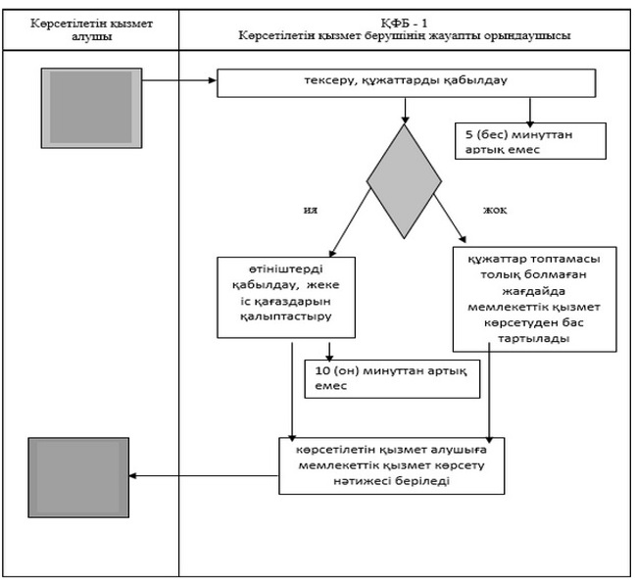

      *ҚФБ       - құрылымдық-функционалдық бірлік: көрсетілетін қызметті берушінің құрылымдық бөлімшелерінің (қызметкерлерінің), халыққа қызмет көрсету орталықтарының, "электрондық үкімет" веб-порталының өзара іс-қымылдары;

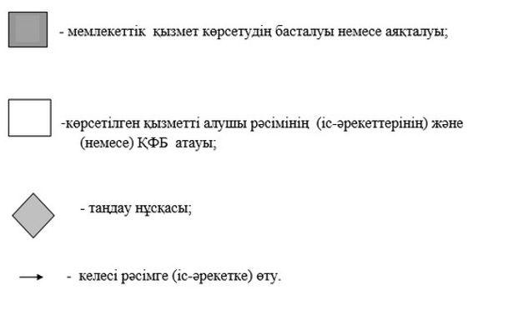

|  |  |
| --- | --- |
|  | Қарағанды облысы әкімдігінің 2015 жылғы 23 маусымдағы № 34/19 қаулысымен бекітілген |

**"Техникалық және кәсіптік білім беру ұйымдарындағы білім алушыларға жатақхана беру" мемлекеттік көрсетілетін қызмет регламенті**

      Ескерту. Тақырыбы жаңа редакцияда - Қарағанды облысы әкімдігінің 21.05.2019 № 30/03 (алғашқы ресми жарияланған күннен кейін күнтізбелік он күн өткен соң қолданысқа енгізіледі) қаулысымен.

**1. Жалпы ережелер**

      1. "Техникалық және кәсіптік білім беру ұйымдарындағы білім алушыларға жатақхана беру" мемлекеттік көрсетілетін қызметті (бұдан әрі – көрсетілетін қызметті беруші) жатақханасы бар техникалық және кәсіптік білім беру ұйымдары көрсетеді.

      Өтініштерді қабылдау және мемлекеттік қызметті көрсету нәтижелерін беру көрсетілетін қызметті берушінің кеңсесі арқылы жүзеге асырылады.

      Ескерту. 1-тармақ жаңа редакцияда - Қарағанды облысы әкімдігінің 21.05.2019 № 30/03 (алғашқы ресми жарияланған күннен кейін күнтізбелік он күн өткен соң қолданысқа енгізіледі) қаулысымен.

      2. Мемлекеттік қызмет көрсету нысаны - қағаз түрінде.

      3. Мемлекеттік қызмет көрсетудің нәтижесі – "Техникалық және кәсіптік білім беру саласында көрсетілетін мемлекеттік қызметтер стандарттарын бекіту туралы" Қазақстан Республикасы Білім және ғылым министрлігінің 2015 жылғы 14 сәуірдегі № 200 бұйрықпен бекітілген "Техникалық және кәсіптік білім беру ұйымдарындағы білім алушыларға жатақхана беру" мемлекеттік көрсетілетін қызмет стандартының 1 қосымшасына сәйкес техникалық және кәсіптік білім беру ұйымдарындағы білім алушыларға жатақханаға жолдама беру болып табылады (Нормативтік құқықтық актілерді мемлекеттік тіркеу тізілімінде № 11220 тіркелген) (бұдан әрі – Стандарт).

      Ескерту. 3-тармақ жаңа редакцияда - Қарағанды облысы әкімдігінің 21.05.2019 № 30/03 (алғашқы ресми жарияланған күннен кейін күнтізбелік он күн өткен соң қолданысқа енгізіледі) қаулысымен.

**2. Мемлекеттік қызмет көрсету процесінде қызметті берушінің (қызметкерлері) құрылымдық бөлімшелерінің іс-қимылдар тәртібін сипаттау.**

      4. Мемлекеттiк қызмет көрсету бойынша рәсiмдi (iс-қимылды) бастауға Стандарттың 2 қосымшасында белгіленген нысан бойынша өтiнiштiң болуы негiздеме болып табылады, стандарттың 9 тармағына сәйкес (бұдан әрі – құжаттар топтамасы).  
      5. Мемлекеттік қызмет көрсету процесінің құрамына енетін әрбір іс-қимылдардың мазмұны, олардың жүргізілу уақыты:

      1) стандарттың 1 қосымшасына сәйкес нысан бойынша берілген өтінішті қажетті құжаттар қосымшасымен қызметті алушы қызметті берушіге өткізу, ең ұзақ уақыт 15 (он бес) минут ішінде;

      2) қызметті берушінің жауапты қызметкері құжаттарды қабылдау, тексеру, тіркеуді жүргізеді және қызметті берушінің алқа органына ұсынады. Құжаттар топтамасы толық болмаған жағдайда мемлекеттік қызмет көрсетуден бас тартылады, ең ұзақ уақыт 1 (бір) жұмыс күні ішінде;

      3) қызметті берушінің алқа органы түскен құжаттарды қарау және мемлекеттік қызметті көрсетуге шешім шығару немесе мемлекеттік қызметті көрсетуден бас тарту туралы дәлелді жауап беру, ең ұзақ уақыт 5 (бес) жұмыс күні ішінде;

      4) алқа органы оң шешім қабылдағаннан кейін қызметті берушінің жауапты қызметкерінің құжаттарды қызметті беруші басшының қол қоюы үшін жолдауы, ең ұзақ уақыт 2 (екі) жұмыс күні ішінде;

      5) қызметті беруші басшы жолдамаға немесе бас тарту туралы дәлелді жауапқа қол қою, ең ұзақ уақыт 1 (бір) жұмыс күні ішінде;

      6) қызметті берушінің жауапты қызметкері мемлекеттік көрсетілетін қызметтің нәтижесін қызметті алушыға беру, ең ұзақ уақыт 1 (бір) жұмыс күні ішінде;

      6. Осы Регламенттің 5 тармағында көрсетілген 1 іс-қимыл бойынша мемлекеттік қызмет көрсету іс-қимылының нәтижесі қызметті алушыдан құжаттарды қабылдау болып табылады. Бұл құжаттар топтамасы осы Регламенттің 5 тармағында көрсетілген 2 іс-қимылды бастауға негіз болып табылады. Қабылданған құжаттарды алқа органына жіберу осы Регламенттің 5 тармағында көрсетілген 2 іс-қимыл нәтижесі және осы Регламенттің 5 тармағында көрсетілген 3 іс-қимылды орындауға негіз болып табылады. Мемлекеттік қызмет беру туралы шешім осы Регламенттің 5 тармағында көрсетілген 3 іс-қимыл нәтижесі және осы Регламенттің 5 тармағында көрсетілген 4 іс-қимылды орындау үшін негіз болып табылады. Құжаттарды қызметті беруші басшыға жіберу осы регламенттің 5 тармағында көрсетілген 4 іс қимыл нәтижесі және осы Регламенттің 5 тармағында көрсетілген 5 іс-қимылды орындау үшін негіз болып табылады. Басшының мемлекеттік қызмет көрсету нәтижесіне қол қоюы осы Регламенттің 5 тармағында көрсетілген 5 іс-қимыл нәтижесі және осы Регламенттің 5 тармағында көрсетілген 6 іс-қимылды орындау үшін негіз болып табылады. Қызметті алушыға басшымен қол қойылған нәтижені жолдау осы Регламенттің 5 тармағында көрсетілген 6 іс-қимыл нәтижесі болып табылады.

**3. Мемлекеттік қызмет көрсету процесінде қызметті берушінің (қызметкерлері) құрылымдық бөлімшелерінің өзара іс-қимылдар тәртібін сипаттау**

      7. Мемлекеттік қызмет көрсету процесіне қатысатын көрсетілетін қызметті берушінің құрылымдық бөлімшелерінің тізбесі:

      1) қызметті берушінің жауапты қызметкері;

      2) қызметті берушінің алқа органы;

      3) қызметті берушінің басшысы.

      8. Әрбір іс-қимылдардың ұзақтығын көрсете отырып құрылымдық бөлімшелердің (қықметкерлердің) өзара іс-қимылдарының бірізділігінің сипаты.

      1) стандарттың 1 қосымшасына сәйкес нысан бойынша берілген өтінішті қажетті құжаттар қосымшасымен қызметті алушы қызметті берушіге өткізу, ең ұзақ уақыт 15 (он бес) минут ішінде;

      2) қызметті берушінің жауапты қызметкері құжаттарды қабылдау, тексеру, тіркеуді жүргізеді және қызметті берушінің алқа органына ұсынады. Құжаттар топтамасы толық болмаған жағдайда мемлекеттік қызмет көрсетуден бас тартылады, ең ұзақ уақыт 1 (бір) жұмыс күні ішінде;

      3) қызметті берушінің алқа органы түскен құжаттарды қарау және мемлекеттік қызметті көрсетуге шешім шығару немесе мемлекеттік қызметті көрсетуден бас тарту туралы дәлелді жауап беру, ең ұзақ уақыт 5 (бес) жұмыс күні ішінде;

      4) алқа органы оң шешім қабылдағаннан кейін қызметті берушінің жауапты қызметкерінің құжаттарды қызметті беруші басшының қол қоюы үшін жолдауы, ең ұзақ уақыт 2 (екі) жұмыс күні ішінде;

      5) қызметті беруші басшы жолдамаға немесе бас тарту туралы дәлелді жауапқа қол қою, ең ұзақ уақыт 1 (бір) жұмыс күні ішінде;

      6) қызметті берушінің жауапты қызметкері мемлекеттік көрсетілетін қызметтің нәтижесін қызметті алушыға беру, ең ұзақ уақыт 1 (бір) жұмыс күні ішінде;

      9. Қызметті берушінің құрылымдық бөлімшелердің (қықметкерлердің) өзара іс-қимылдарының бірізділігінің егжей - тегжейлі сипаты мемлекеттік көрсетілетін қызмет барысында осы Регламенттің қосымшаларына сәйкес мемлекеттік көрсетілетін қызмет бизнес іс – қимылдар анықтамасында айқындалады.

**4. "Азаматтарға арналған үкімет" мемлекеттік корпорациясымен және (немесе) өзге де көрсетілетін қызметті берушілермен өзара іс-қимыл тәртібін, сондай-ақ мемлекеттік қызмет көрсету процесінде ақпараттық жүйелерді пайдалану тәртібін сипаттау**

      Ескерту. Тарауының тақырыбы жаңа редакцияда - Қарағанды облысы әкімдігінің 20.06.2016 № 43/06 (алғашқы ресми жарияланған күнінен кейiн күнтiзбелiк он күн өткен соң қолданысқа енгiзiледi) қаулысымен.

      10. Стандартқа сәйкес мемлекеттік қызмет автоматтандырылмаған және "Азаматтарға арналған үкімет" мемлекеттік корпорациясы" коммерциялық емес акционерлік қоғамы арқылы көрсетілмейді.

      Ескерту. 10-тармақ жаңа редакцияда - Қарағанды облысы әкімдігінің 20.06.2016 № 43/06 (алғашқы ресми жарияланған күнінен кейiн күнтiзбелiк он күн өткен соң қолданысқа енгiзiледi) қаулысымен.  
     

|  |  |
| --- | --- |
|  | "Техникалық және кәсіптік білім беру ұйымдарындағы білім алушыларға жатақхана беру" мемлекеттік көрсетілетін қызмет регламентіне қосымша |

      Ескерту. Қосымшаның оң жақтағы жоғарғы бұрышы жаңа редакцияда - Қарағанды облысы әкімдігінің 21.05.2019 № 30/03 (алғашқы ресми жарияланған күннен кейін күнтізбелік он күн өткен соң қолданысқа енгізіледі) қаулысымен.

**"Техникалық және кәсіптік білім беру ұйымдарындағы білім алушыларға жатақхана беру" мемлекеттік көрсетілетін қызмет бизнес үдерісінің анықтамалығы**

      Ескерту. Тақырыбы жаңа редакцияда - Қарағанды облысы әкімдігінің 21.05.2019 № 30/03 (алғашқы ресми жарияланған күннен кейін күнтізбелік он күн өткен соң қолданысқа енгізіледі) қаулысымен.

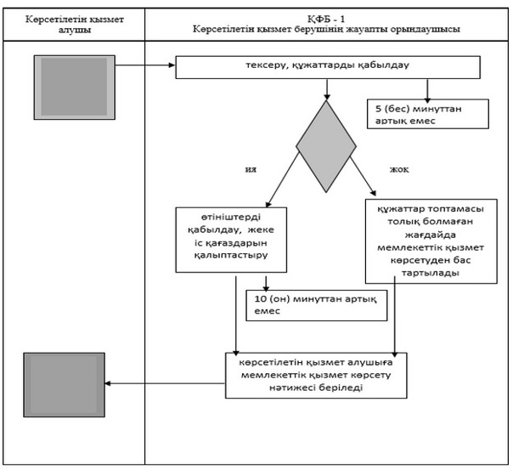

      *ҚФБ       - құрылымдық-функционалдық бірлік: көрсетілетін қызметті берушінің құрылымдық бөлімшелерінің (қызметкерлерінің), халыққа қызмет көрсету орталықтарының, "электрондық үкімет" веб-порталының өзара іс-қымылдары;

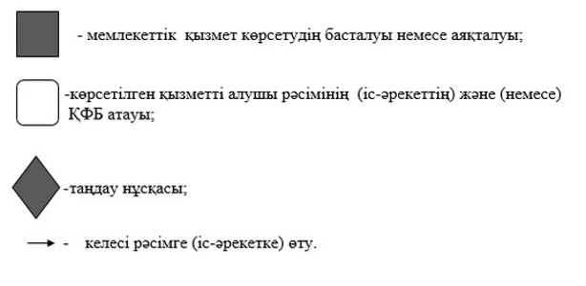

|  |  |
| --- | --- |
|  | Қарағанды облысы әкімдігінің 2015 жылғы 23 маусымдағы № 34/19 қаулысымен бекітілген |

**"Техникалық және кәсіптік білім туралы құжаттардың телнұсқаларын беру" мемлекеттік көрсетілетін қызмет регламенті**

      Ескерту. Регламент – жаңа редакцияда Қарағанды облысының әкімдігінің 17.05.2016 № 33/02 (алғашқы ресми жарияланған күнінен кейін күнтізбелік он күн өткен соң қолданысқа енгізіледі) қаулысымен.

**1. Жалпы ережелер**

      1. "Техникалық және кәсіптік білім туралы құжаттардың телнұсқаларын беру" мемлекеттік көрсетілетін қызметті техникалық және кәсіптік білім беру ұйымдары (бұдан әрі – көрсетілетін қызметті беруші) көрсетеді.

      Өтініштерді қабылдау және мемлекеттік қызмет көрсету нәтижелерін беру:

      1) көрсетілетін қызметті берушінің кеңсесі;

      2) "Азаматтарға арналған үкімет" мемлекеттік корпорациясы" коммерциялық емес акционерлік қоғамы (бұдан әрі – Мемлекеттік корпорация) арқылы жүзеге асырылады.

      Ескерту. 1-тармақ жаңа редакцияда - Қарағанды облысы әкімдігінің 21.05.2019 № 30/03 (алғашқы ресми жарияланған күннен кейін күнтізбелік он күн өткен соң қолданысқа енгізіледі) қаулысымен.

      2. Мемлекеттік қызметті көрсету нысаны – қағаз түрінде.

      3. Мемлекеттік қызмет көрсету нәтижесі – техникалық және кәсіптік білім туралы құжаттардың телнұсқаларын беру.

      Мемлекеттік қызмет нәтижесін беру нысаны: қағаз түрінде.

**2. Мемлекеттiк қызмет көрсету процесiнде көрсетiлетiн қызметтi берушiнiң құрылымдық бөлімшелерінің (қызметкерлерінің) iс-қимыл тәртiбiн сипаттау**

      4. Мемлекеттiк қызмет көрсету бойынша рәсiмдi (iс-қимылды) бастауға Қазақстан Республикасы Білім және ғылым министрінің 2015 жылғы 14 сәуірдегі № 200 "Техникалық және кәсіптік білім беру саласында көрсетілетін мемлекеттік қызметтер стандарттарын бекіту туралы" бұйрығымен бекітілген "Техникалық және кәсіптік білім туралы құжаттардың телнұсқаларын беру" мемлекеттік көрсетілетін қызметті стандартының (Нормативтік құқықтықтың актісінің мемлекеттік тіркеу тізілімінде № 11220 тіркелген) (бұдан әрі - Стандарт) 1 қосымшасына сәйкес техникалық және кәсіптік оқу орны басшысының атына өтініш, онда білім туралы құжаттың жоғалу мән-жайлары немесе басқа да себептер (тегінің, атының, әкесі атының (бар болса) өзгеруі, жарамсыздығы немесе құжатты толтыру кезіндегі қателер) баяндалады.

      5. Мемлекеттiк қызмет көрсету процесiнiң құрамына кiретiн рәсiмдердің (iс-қимылдардың) мазмұны, орындау мерзімі:

      1-іс-қимыл – оқу бөлімінің қызметкері құжаттарды Стандарттың 9-тармағында қойылған талаптарға сәйкес қабылдап және тіркеп, құжаттарды қабылдағаны туралы қолхат береді, қызмет 15 (он бес) минут ішінде көрсетіледі;

      2-іс-қимыл – құжаттарды басшы қарастырып, жауапты орындаушыға қарастырылған құжаттарды орындауға жібереді, 20 (жиырма) минут ішінде;

      3-іс-қимыл – жауапты орындаушы құжаттарды Стандарттың 9-тармағында қойылған талаптарға сәйкес қарастырып, мемлекеттік қызмет нәтижесін дайындап, басшыға қол қоюға жібереді, 18 (он сегіз) күнтізбелік күн ішінде;

      4-іс-қимыл – нәтижеге басшы қол қойып, оқу бөліміне жібереді, 20 (жиырма) минут ішінде;

      5-іс-қимыл – басшы қол қойған мемлекеттік қызмет нәтижесін көрсетілетін қызмет алушыға беру, 15 (он бес) минут ішінде.

      Мемлекеттік қызмет көрсетілетін қызмет алушы Стандарттың 9-тармағында көрсетілген құжаттар топтамасын тапсырылған сәттен бастап 20 күнтізбелік күн орындалады.

      6. Осы регламенттің 5-тармағындағы мемлекеттік қызмет көрсетудің 1-іс-қимыл нәтижесі басшыға құжаттарды өткізу болып табылады. Басшыға ұсынылған құжаттар топтамасы регламенттің 5-тармағындағы мемлекеттік қызмет көрсетудің 2-іс-қимылын бастауға негіз болады. Регламенттің 5-тармағындағы мемлекеттік қызмет көрсетудің 2-іс-қимыл нәтижесі құжаттарды басшымен қарастыру, қол қойылған құжаттарды қызметкерге беру, атқарылған қызмет регламенттің 5-тармағындағы мемлекеттік қызмет көрсетудің 3-іс-қимылын бастауға негіз болады. Регламенттің 5-тармағындағы мемлекеттік қызмет көрсетудің 3-іс-қимыл нәтижесі қызметкермен құжаттар Стандарттың 9-тармағында қойылған талаптарға сәйкес қарастырылып, регламенттің 5-тармағындағы мемлекеттік қызмет көрсетудің 4-іс-қимылын бастауға негіз болатын жолдама дайындау болып табылады. Регламенттің 5-тармағындағы мемлекеттік қызмет көрсетудің 4-іс-қимыл нәтижесі басшы қол қойған мемлекеттік қызмет көрсетудің нәтижесі регламенттің 5-тармағындағы мемлекеттік қызмет көрсетудің 5-іс-қимылын бастауға негіз болады. Регламенттің 5-тармағындағы мемлекеттік қызмет көрсетудің 5-іс-қимыл нәтижесі басшы қол қойған мемлекеттік қызмет нәтижесін көрсетілетін қызмет алушыға жолдау болып табылады.

**3. Мемлекеттiк қызмет көрсету процесiнде көрсетiлетiн қызмет берушiнiң құрылымдық бөлiмшелерiнiң (қызметкерлерiнiң) өзара iс-қимыл тәртiбiн сипаттау**

      7. Мемлекеттiк көрсетiлетiн қызмет процесiне қатысатын құрылымдық бөлiмшелердiң (қызметкерлердiң) тiзбесi:

      1) оқу бөлімінің қызметкері;

      2) басшы;

      3) жауапты маман.

      8. Мемлекеттiк қызметтi көрсету үшiн қажеттi рәсiмдердiң (iс-қимылдардың) сипаттамасы:

      1) оқу бөлімінің қызметкерімен құжаттарды Стандарттың 9-тармағында қойылған талаптарға сәйкес қабылдау және тіркеу, 15 (он бес) минут ішінде;

      2) басшымен құжаттарды қарастыру, қарастырылған құжаттарды жауапты маманға орындауға жіберу, 20 (жиырма) минут ішінде;

      3) жауапты маманмен құжаттарды Стандарттың 9-тармағында қойылған талаптарға сәйкес қарастыру, мемлекеттік қызмет нәтижесін дайындау, басшыға қол қоюға жіберу, 18 (он сегіз) күнтізбелік күн ішінде;

      4) басшымен қол қойылу, оқу бөліміне жіберу, 20 (жиырма) минут ішінде;

      5) басшы қол қойған мемлекеттік қызмет нәтижесін қызмет алушыға беру, 15 (он бес) минут ішінде .

**4. "Азаматтарға арналған үкімет" мемлекеттік корпорациясымен және (немесе) өзге де көрсетілетін қызметті берушілермен өзара іс-қимыл тәртібін, сондай-ақ мемлекеттік қызмет көрсету процесінде ақпараттық жүйелерді пайдалану тәртібін сипаттау**

      9. Әрбір рәсім (іс-қимыл) көрсетілген Мемлекеттік корпорацияға жүгіну тәртібінің сипаттамасы 1 қосымшаға сәйкес диаграммада келтірілген:

      1) көрсетілетін қызмет алушы мемлекеттік көрсетілетін қызмет Стандарттың 9–тармағында көрсетілген өтінішті және қажетті құжаттарды мемлекеттік корпорация инспекторына тапсырады, мемлекеттік корпорация инспекторы 15 (он бес) минут ішінде құжаттарды қабылдайды және 2 (екі) жұмыс күн ішінде мемлекеттік корпорация жинақтаушы бөліміне көрсетілетін қызмет берушіге жіберу үшін жолдайды;

      2) көрсетілетін қызмет берушінің оқу бөлімінің қызметкері алынған құжаттарды 15 (он бес) минут ішінде тіркейді және көрсетілетін қызмет берушінің басшылығына бұрыштама қоюға жолдайды;

      3) көрсетілетін қызметті берушінің басшылығы 15 (он бес) минут ішінде кіріс құжаттарымен танысады және көрсетілетін қызмет берушінің жауапты маманына жолдайды;

      4) көрсетілетін қызмет берушінің жауапты маманы келіп түскен құжаттарды 16 (он алты) күнтізбелік күн ішінде қарайды, құжаттардың толықтығын тексереді, телнұсқаны дайындайды, басшыға қол қойдырады және телнұсқаны мемлекеттік корпорациядағы қағаз тасушысына береді;

      5) мемлекеттік корпорация инспекторы 15 (он бес) минут ішінде телнұсқаны көрсетілетін қызмет алушыға береді.

      10. Мемлекеттік қызмет көрсету үдерісінде көрсетілетін қызметті берушінің құрылымдық бөлімшелерінің (қызметкерлерінің) рәсімдерінің (іс-қимылдың) өзара әрекеттер реттілігінің толық сипаттамасы осы регламенттің 2 қосымшасына сәйкес бизнес-үдерісінің анықтамалығында көрсетіледі.

|  |  |
| --- | --- |
|  | "Техникалық және кәсіптік білім туралы құжаттардың   телнұсқаларын беру"  мемлекеттік көрсетілетін қызмет регламентіне 1-қосымша |

**Мемлекеттік корпорация арқылы мемлекеттік қызметті көрсету кезінде қатыстырылған ақпараттық жүйелердің функционалдық өзара әрекет диаграммасы, графикалық нысанда**

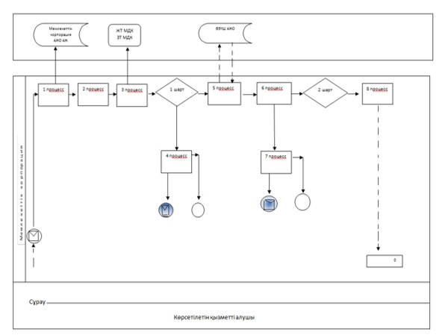

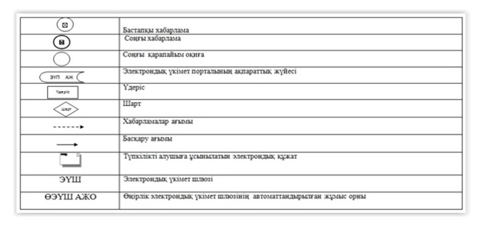

|  |  |
| --- | --- |
|  | "Техникалық және Кәсіптік білім тұралы құжаттардың телнұсқаларын беру" мемлекеттік көрсетілетін қызмет регламентіне 2–қосымша |

**Мемлекеттік корпорацияға жүгінген кезде "Техникалық және кәсіптік білім туралы құжаттардың телнұсқаларын беру" мемлекеттік қызмет көрсетудің бизнес-процестерінің анықтамалығы**

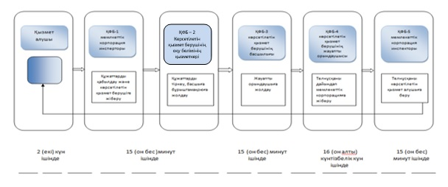

      *ҚФБ - құрылымдық-функционалдық бірлік: көрсетілетін қызметті берушінің құрылымдық бөлімшелерінің (қызметкерлерінің), халыққа қызмет көрсету орталықтарының, "электрондық үкімет" веб-порталының өзара іс-қымылдары;

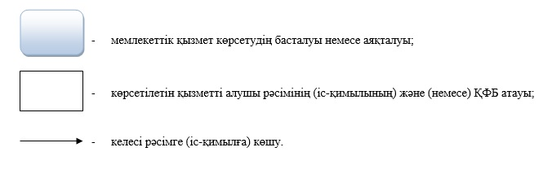

© 2012. Қазақстан Республикасы Әділет министрлігінің «Қазақстан Республикасының Заңнама және құқықтық ақпарат институты» ШЖҚ РМК